AANVAAR

Ons tema Woensdagaand het hoofsaaklik oor 'n essensiële aspek van Mindfulness gehandel, naamlik 'aanvaarding'.
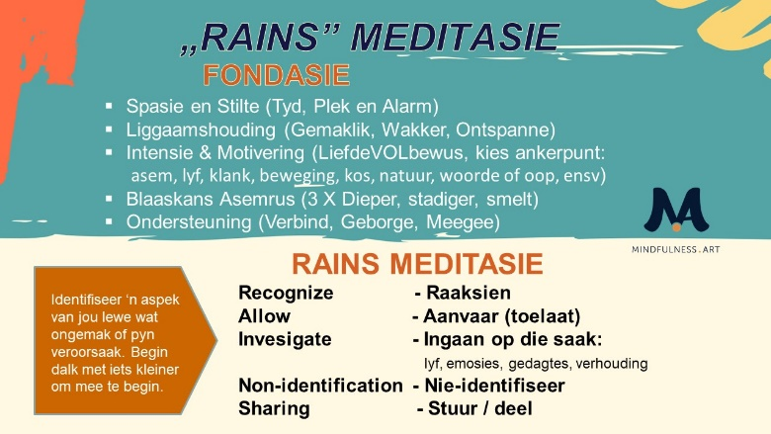
1 Dit is absoluut krities dat hierdie beginsel nie net 'n kop waarheid sal wees nie. Eers wanneer jy die effek daarvan wesen-lik beleef, sal jy iets daarvan kan verstaan. Gebruik die aangehegte riglyn om dit te oefen.

2 Een van die metafore vir aanvaarding is die oseaan wat die golwe, skoonheid en storms aanvaar met diep stilte. Dr Pieter Oberholzer het 'n foto by Langebaan meer geneem en die waarhede aangrypend in 'n gedig verwoord.

